Implementación de un software que minimice y maximice un problema de programación Lineal

Sebastián Armero, Oscar Iván Huila, Cristian Castañeda

Estudiantes de Ingeniería de Sistemas, Universidad de Nariño

Trabajo investigativo en base a una metodología estudiantil y didáctica, netamente para uso práctico, no para elaboración o despliegue profesional.

**Título:** *Implementación de un software que minimice y maximice un problema de programación Lineal*

**Planteamiento del Problema**

* **Descripción**

En reuniones realizadas con los compañeros llegamos a desarrollar un software, en el cual se ilustre lo aprendido en algoritmos y programación, por tal motivo se decidió en consenso el desarrollo de una herramienta orientada a objetos. Que ayude a los estudiantes para minimizar el tiempo de respuesta de un modelo de programación lineal.

* **Pregunta**

¿Es posible desarrollar una herramienta que colabore a la población estudiantil de ingeniería en la asignatura de investigación de operaciones, de tal forma que maximice o minimicé?

**Objetivos**

* **General:** Implementar un software que minimice y maximice un problema de programación Lineal
* **Específicos*:*** Desarrollar calculadora que permita optimizar los ejercicios de programación lineal

**Justificación**

Teniendo en cuenta lo planteado anteriormente se opta por la creación de un software en cuestión pues es el método más óptimo y sencillo de solucionar los problemas de programación lineal, de igual forma se satisfacen las necesidades y requerimientos del problema planteado, con el fin de brindar una solución, pues se genera mayor confianza y credibilidad al tener un medio digital al cual puedan acceder constantemente.

**Metodología**

Para este proyecto se opta por desarrollar el proyecto con metodología MVC usando POO

**Desarrollo del Proyecto**

* **Análisis**

Ahora que conocemos con mayor detalle el problema, compete dar paso al proceso de análisis, en estos procesos de desarrollo se utilizan diferentes herramientas de recolección de información, con la cual podemos identificar con precisión las necesidades y los problemas a resolver a través del software hecho a la medida.

* **Diseño I**. UML

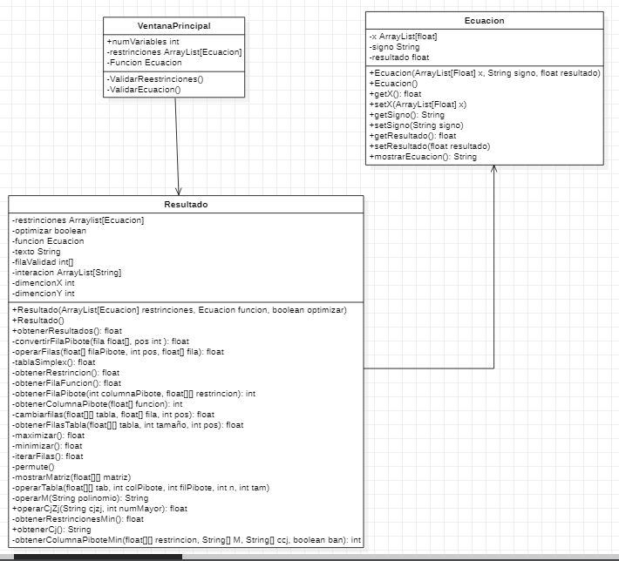

* **Diseño II**

Este es un aplicativo educativo, netamente para uso práctico, no para elaboración o despliegue profesional.

* **Desarrollo**

Java

* **Pruebas**

Para este software se opta por realizar las siguientes pruebas de validación de datos de los campos, tales como, que solo se puedan utilizar el teclado que tiene integrado el software, validar que sea una función objetivo, que las restricciones cumplan con el mismo número de variables que la función objetivo y validar que sea una inecuación, que muestre el resultado de la operación y/o los procesos que se ejecutaron para llegar a la solución.

* **Implementación**

Una vez finalizado el proceso de desarrollo del software con sus respetivas pruebas y validaciones obtenemos como resultado un aplicativo de calidad que cumple con los objetivos propuesto de este proyecto con la cual procedemos con su respetiva implementación y despliegue, instalándose en los equipo de los estudiantes que le darán el uso respectivo

**Conclusiones**

*Profesor*

**Bibliografía**

* https://www.detodoprogramacion.org/2022/06/programacion-orientada-objetos-en-java-francisco-blasco.html?fbclid=IwAR2eutL1xRniN8oEILPHYSn6v2HEyh4nHhliVl7N3qtLUYKPC0ZFrabuH1E
* https://geeks.ms/jlao/2009/03/15/libro-electronico-de-aspnet-mvc-grautito/